Vzdělávací obor: Udržitelné prostředí
Očekávaný výsledek učení: PTU-000-000-ZV5-001
Navrhne, jak by v budoucnosti mělo vypadat místo, kde žije, a jak by takový vývoj mohl podpořit.
Popis úrovně Na cestě
- Na základě podnětů od učitele či podnětů získaných vlastním průzkumem (např. dotazováním se místních obyvatel, pozorováním v přírodě a obci) či aktuálního dění ve společnosti diskutuje o tom, jak se jejich komunita bude v budoucnosti proměňovat (u celoškolního projektu se počítá s různou věkovou skladbou žáků).
- Porovnává různé varianty budoucího vývoje komunity z hlediska jejich časové vzdálenosti, pravděpodobnosti a toho, jestli takovou změnu preferuje, či nikoliv.
- Reflektuje, jaké změny ve své komunitě a okolí by si nepřál a co může udělat pro to, aby nenastaly.

Autorky ilustrace: Kristýna Stará, Markéta Hossingerová

Město budoucnosti
Autorky materiálu: Kristýna Stará, Markéta Hossingerová

Anotace
Cílem ilustrace je rozvíjet u žáků schopnost představit si budoucnost místa, ve kterém žijí, v souvislostech ekologických i společenských. Děti zkoumají funkce městské krajiny (bydlení, doprava, příroda, služby, hřiště), diskutují o svých zkušenostech a zejména potřebách, a navrhují, jak by chtěly, aby jejich čtvrť nebo vesnice vypadala v budoucnu. Zohledňují přístupnost, udržitelnost, komunitní aspekty i klima. Úloha zároveň žákům ukazuje, že pokud chceme řešit problémy současnosti – jako jsou změna klimatu, dopravní zátěž nebo nedostatek zeleně – je nezbytné pochopit, jak město funguje, jaké má funkce a proč vlastně vzniklo (včetně vývoje dopravní a inženýrské infrastruktury). Stejně tak je potřeba pochopit, jak se města mění na základě našich potřeb, jak je ovlivňujeme naším komfortním a konzumním způsobem života, na který jsme zvyklí (expanze míry mobility, nakládání s odpady a splašky atp.) a jak na druhou stranu tento vysoký standard a komfort (splaškové vody) šetří životní prostředí a jak je významné hospodaření s vodou a zeleň ve městě (zeleň na střechách, propustné řešení zpevněných ploch, nakládání a využívání splaškových vod, omezení dopadů extrémních dešťů atp.). Tuto základní znalost měst jako lidského výtvoru a kulturního konstruktu jim lekce srozumitelným způsobem předává. Výsledkem je vizuální nebo prostorový návrh „města budoucnosti“.
Popis realizace
- Zamysli se, jak vypadá místo, kde žiješ. Co se ti líbí a co ti chybí? Kde si hraješ, kde nakupuješ, kudy chodíš do školy?
- S třídou podnikněte průzkum okolí školy. Pozorujte, kde jsou domy, silnice, obchody, parky, škola, příroda…
- Povídejte si, proč jsou funkce právě na těch místech a jaké mají mezi sebou vztahy.
- Zamyslete se, jak naše vlastní potřeby ovlivňují místo, ve kterém žijeme. Povídejte si o tom, co to přináší dobrého a co třeba špatného.
- Povídejte si o tom, jak by město nebo vaše čtvrť mohla vypadat v budoucnu, aby byla hezká, přívětivá a udržitelná.
- Vytvořte model, koláž nebo velký obraz města budoucnosti podle vaší představy. Můžete pracovat samostatně nebo ve skupině.
- Na závěr společně připravíme malou výstavu – vernisáž. Vaše modely, mapky nebo obrázky vystavíme ve třídě nebo na chodbě školy. Ke každému návrhu přidáte krátký popisek.
- Výstavu si prohlédneme. Každý z vás dostane kartu pozorovatele, na kterou si bude během prohlídky zapisovat, co ho u návrhů spolužáků: zaujalo / překvapilo / čemu moc nerozumí / co mu přišlo obzvlášť užitečné nebo inspirující.
- Po vernisáži si společně sedneme a budeme sdílet své postřehy.
Vazba na klíčové kompetence
Název KK  Složka KK  Kód OVU | Znění OVU | Vzdělávací strategie
KK k občanství a udržitelnosti  Zohledňování propojenosti světa  KOB-ZPS-000-ZV5-001 | Uvědomuje si vzájemnou propojenost společenských a ekologických aspektů různých situací ve svém okolí. | - vytvářím situace a zadání vyžadující prozkoumávání a interpretaci různých souvislostí v místním prostředí a mezi místem a širším světem (místně zakotvené učení)
Metodický komentář pro učitele
Těžištěm aktivity je diskuse nad minulými i současnými potřebami lidí a jejich promítnutí se do podoby města. Tato diskuse je pak promítnuta do tvorby modelu nebo koláže města budoucnosti, které odrážejí představy dětí o tom, jak by mělo vypadat přívětivé a udržitelné město. Pedagog by měl podpořit žáky v uvažování o propojenosti funkcí (bydlení, služby, doprava, příroda) a potřeb různých obyvatel. Vhodné je navázat na průzkum okolí školy a pracovat s reálnými příklady. Dětem může pomoci inspirace fotografiemi, příklady ze zahraničí nebo pohádkovými příběhy. Doporučuje se zařadit i reflexi formou sdílení a komentování výstupů ostatních skupin.
Není nutné se bavit o celém městě, ale je potřebné, aby vybranou část žáci dobře znali. Úlohu lze zjednodušit i na proměnu samotných budov na základě potřeb lidí – ať už se jedná o budovy pro bydlení, či třeba galerie, školy aj. Klíčové je pak i vlastní zkoumání místa – projít se, podívat se na něj očima různých uživatelských skupin (starších lidí, malých dětí, rodičů s dětmi, s kočárky, lidí, kteří cestují hromadnou dopravou, a nebo naopak těch, kteří cestují auty či chodí pěšky nebo na kole, o holi či na vozíčku, lidí, kteří se o prostor starají, a těch, kteří jen neprocházejí, ale tráví v něm svůj čas, lidí, kteří prostor vnímají jen prostřednictvím některých smyslů, jelikož jiný ze smyslů nemohou plnohodnotně používat).
Různé metody, včetně náročnosti, jak město či místo poznávat shrnuje příručka Zapojování dětí a mladých lidí do tvorby sídel.
Popis ověřování
Učitel sleduje, zda žáci
- díky pozorování a diskusi propojují různé aspekty prostředí (společenské a ekologické);
- dokáží vytvořit návrh, který odpovídá potřebám místa a jeho obyvatel;
- jsou schopni vysvětlit smysl svého návrhu a diskutovat o něm.

Ukázka řešení
Ukázka zpracování úprav prostoru před školou žáky Základní školy Kunratice v rámci projektu Dny Země.
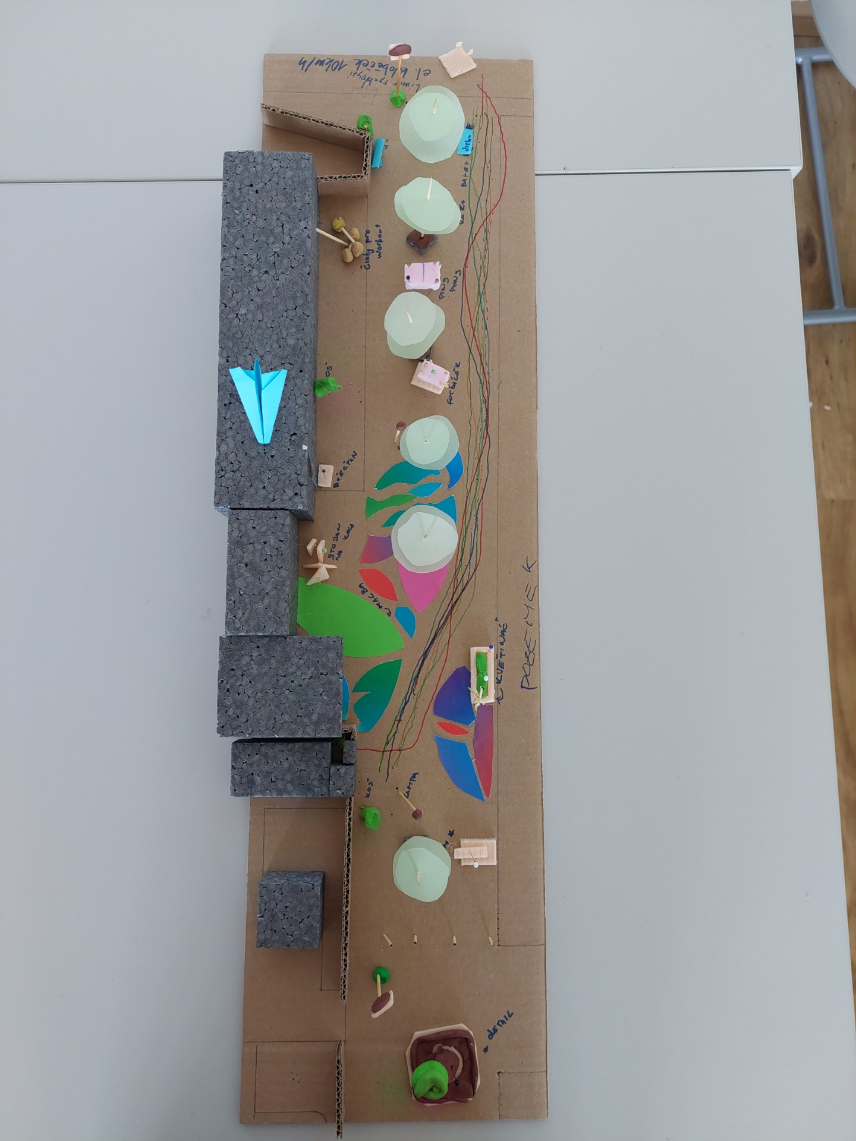
autorka: Eliška Vízková
Zdroje
Jak postavit město. Online. Praha, 2024. Dostupné z: https://eduscape.online/units/view/jak-postavit-mesto/6-11#item-Vznik-mest. [cit. 2025-04-20].

VONDRÁŠKOVÁ, Eva; HOMOLKA, Vojtěch; HROMÁDKA, Zdeněk. Proměny mého města. Online. Praha, 2015. Dostupné z: https://www.architektiveskole.cz/detail_metodiky/19. [cit. 2025-04-20].

ŠAROUNOVÁ, Dana; TOMIŠKOVÁ, Šárka; ZÁDKOVÁ, Denisa. Proměna historického města. Online. Praha, 2017. Dostupné z: https://www.architektiveskole.cz/detail_metodiky/47. [cit. 2025-04-20].

STARÁ, Kristýna; VESELÝ, Martin; KYSEĽOVÁ, Terézia; URBAN, Ján; DOLEŽALOVÁ, Michaela et al. Zapojování dětí a mladých lidí do tvorby sídel. Online. Praha: Česká rada dětí a mládeže, Nadácia pre deti Slovenska, 2021. Dostupné z: https://www.architektiveskole.cz/detail_metodiky/118. [cit. 2025-04-20].

